Wn-W

**Wniosek o przyznanie refundacji kosztów wyposażenia stanowiska pracy osoby niepełnosprawnej**

Podstawa prawna: Art. 26e ust. 8 ustawy z dnia 27 sierpnia 1997 r. o rehabilitacji zawodowej i społecznej oraz zatrudnianiu osób niepełnosprawnych

(Dz. U. z 2021 r. poz. 573, z późn. zm.)

**Składający**1:

❑ A. Pracodawca ubiegający się o przyznanie refundacji kosztów wyposażenia stanowiska pracy osoby niepełnosprawnej.

❑ B. Starosta lub prezydent miasta na prawach powiatu.

Adresat:

❑ A. Starosta lub prezydent miasta na prawach powiatu.  B. Prezes Zarządu Funduszu.

A. Dane o wniosku

1

. Wniosek1

**1. Zwykły**

Część I

2. Numer akt

**3. Data wpływu**

❑

❑ **2. Korygujący**

-

-

**└**

**──┴──┴──┴──┘ └──┴──┘ └──┴──┘**

**B. Dane ewidencyjne składającego**

**B1. Dane ewidencyjne i adres składającego**

**4**

**7**

9

1

**. Imię (imiona) i nazwisko składającego**

5. NIP

6. PKD

**. Województwo**

**8. Miejscowość**

. Kod pocztowy

10. Poczta

15. Faks2

11. Ulica

12. Nr domu

13. Nr lokalu

4. Telefon2

16. E-mail

B2. Adres do korespondencji

*Wypełnia składający mający inny adres korespondencyjny niż adres wykazany w bloku B1*

17. Kod pocztowy

18. Poczta

19. Ulica

20. Nr domu

21. Nr lokalu

2

2. Telefon2

23. Faks2

24. E-mail

B3. Dodatkowe informacje

25. Nazwa banku

26. Numer rachunku bankowego

**27. Krótki opis dotychczasowej działalności**

**C. Dane dotyczące wnioskowanej pomocy**3

**8. Wnioskowana kwota ogółem**

**2**

29. Forma zabezpieczenia

**D. Analiza finansowa składającego (1)**4

**Aktywa trwałe i obrotowe**

Rok poprzedzający ostatni rok obrotowy

Ostatni rok obrotowy

**Bieżący rok**

3

3

3

3

4

4

4

5

0.

31.

34.

37.

40.

43.

46.

49.

52.

32.

35.

38.

41.

44.

47.

50.

53.

Grunty

3.

6.

9.

2.

5.

8.

1.

Budynki

**Pozostały rzeczowy maj**a**tek (trwały)**

Zapasy

**Środki na rachunku bankowym**

**Należności od odbiorców**

Inne (aktywa obrotowe nieujęte powyżej)

Razem

**Źródła finansowania aktywów**

**trwałych i obrotowych**

**Kapitał własny**

Rok poprzedzający ostatni rok obrotowy

Ostatni rok obrotowy

**Bieżący rok**

5

4.

7.

0.

3.

6.

55.

58.

61.

64.

67.

56.

59.

62.

65.

68.

5

6

6

6

Zewnętrzneźródłafinansowania, w tym kredyty

Zobowiązania wobec dostawców

**Inne zobowiązania**

Razem

Wn-W

(I)

1/2

1

W odpowiednich polach wstawić znak X. Nie wypełniać poz. 6, 7, 25–27, 30–72 w przypadku wykazania tych danych w innym wniosku Wn-W składanym łącznie

z niniejszym wnioskiem.

2

3

Należy podać także numer kierunkowy.

Dla stanowiska pracy, którego dotyczy refundacja, należy wypełnić część II wniosku po poniesieniu kosztów podlegających refundacji i wraz z kopią dowodu poniesienia tych kosztów

dołączyć do złożonego wniosku.

Pracodawcy nieprowadzący ksiąg rachunkowych wykazują dane wyłącznie za bieżący rok. Starosta lub prezydent miasta na prawach powiatu, składając wniosek, nie wypełnia poz. 30–72.

4

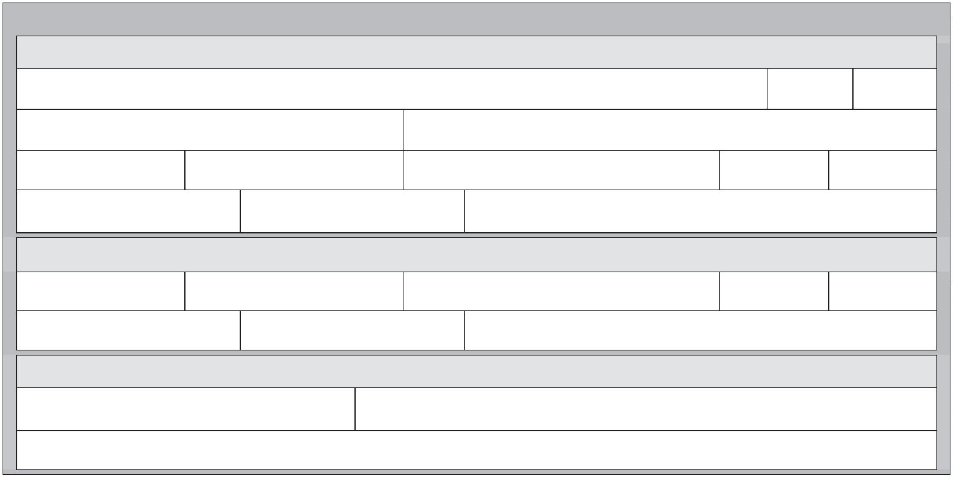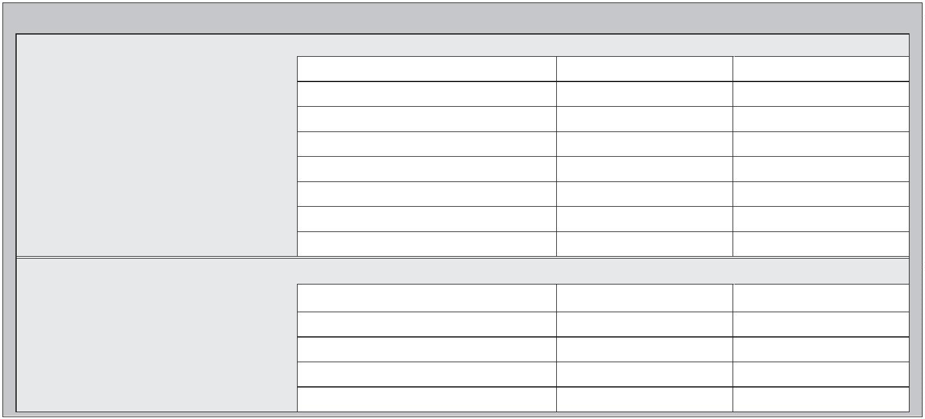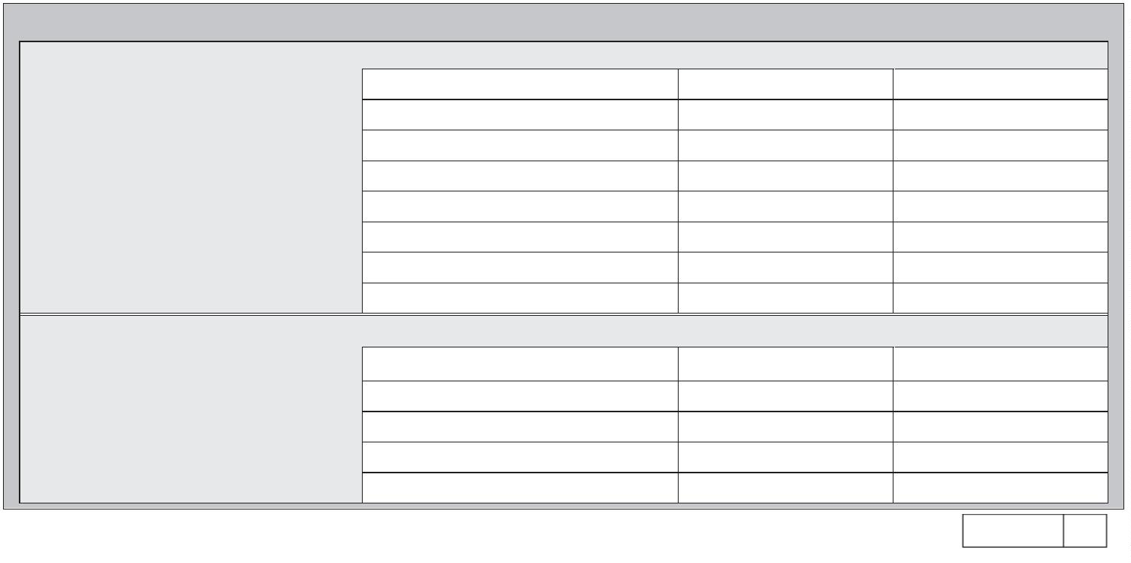

**D. Analiza finansowa składającego (2)**

69. **Zobowiązania budżetowe**

70. **Inne zobowiązania**

71. **Kwota kredytów bankowych**

72. Nazwa banku

**E. Dane dotyczące stanowiska pracy osoby niepełnosprawnej**

E1. Charakterystyka stanowiska pracy5

73. Nazwa stanowiska pracy

74. Lokalizacja stanowiska pracy

7

5. **Opis operacji i czynności**

wykonywanych na

**wyposażonym stanowisku**

pracy

76. Wymagane kwalifikacje

**i umiejętności pracownika**

**niepełnosprawnego**

77. **Wymagania dotyczące**

**sprawności ruchowej**

78. **Rodzaj i stopień**

**niepełnosprawności osób,**

**które mogą wykonywać pracę**

**na wyposażonym**

i predyspozycji psychicznych

stanowisku

**E2. Informacje o wyposażeniu stanowiska pracy osoby niepełnosprawnej**

**Wyszczególnienie**

**Wyszczególnienie**

**wyposażenia stanowiska pracy**

Lp.

**wyposażenia stanowiska pracy**

do refundacji

7

8

9

1

1

1

9.

80.

81.

82.

83.

84.

85.

1

2

3

4

5

6

6.

87.

88.

89.

90.

91.

92.

3.

94.

95.

96.

97.

98.

99.

00.

07.

14.

101.

108.

115.

102.

109.

116.

103.

110.

117.

104.

111.

118.

105.

112.

119.

106.

113.

120.

**Oświadczam, że**1:

.

.

❑ posiadam /  **nie posiadam zaległości w zobowiązaniach wobec Państwowego Funduszu Rehabilitacji Osób Niepełnosprawnych,**

❑ zalegam /  **nie zalegam z opłacaniem w terminie podatków i składek na ubezpieczenia społeczne i zdrowotne oraz na Fundusz**

**Pracy i Fundusz Gwarantowanych Świadczeń Pracowniczych,**

.

❑ **toczy się /**  **nie toczy się w stosunku do składającego postępowanie upadłościowe i nie został zgłoszony wniosek o likwidację.**

**Do wniosku załączam:**

.

.

**aktualne zaświadczenia lub inne dokumenty potwierdzające dane, o których mowa w bloku B,**

**odpowiednio: bilans oraz rachunek zysków i strat za ostatnie dwa lata**10 obrotowe **—** **w przypadku podmiotów sporządzających bilans,**

**w pozostałych przypadkach —** roczne rozliczenia podatkowe za ostatnie dwa lata10 **wraz z dowodem przyjęcia przez urząd skarbowy**

**lub poświadczone przez audytora albo z dowodem nadania do urzędu skarbow**ego,

.

**aktualne zaświadczenie z banku o posiadanych środkach finansowych, obrota**ch na rachunku za ostatni rok, **ewentualnym zadłużeniu**

i prawnej formie zabezpieczenia oraz lokatach terminowych.

**Oświadczam, że powyższe dane są zgodne z**e stanem prawnym i faktycznym. **Jestem świadomy(–**m**a) odpowiedzialności karnej za**

zeznanie nieprawdy lub zatajenie prawdy.

**121. Data sporządzenia wniosku**

**122. Podpis i pieczęć składającego**

- -

**└──┴──┴──┴──┘ └──┴──┘ └──┴──┘**

**F. Opinia powiatowego urzędu pracy o możliwości skierowania do pracy na opisane wyżej stanowiska pracy zarejestrowanych**

**osób niepełnosprawnych**

**123. Data sporządzenia opinii**

**124. Podpis i pieczęć**

- -

**└──┴──┴──┴──┘ └──┴──┘ └──┴──┘**

Wn-W

2/2

(I)

5

6

7

8

9

1

W przypadku różnych stanowisk pracy, dla każdego z nich należy podać charakterystykę na odrębnych formularzach.

W przypadku planowego wykorzystywania wyposażenia stanowiska pracy przy pracy zmianowej należy wpisać liczbę zmian.

Liczba osób do obsługi wyposażenia stanowiska pracy na jednej zmianie.

Łączne zatrudnienie osób niepełnosprawnych na stanowisku refundowanym nie może być mniejsze niż jeden etat.

Dotyczy kosztów w części niesfinansowanej ze środków publicznych i niewykazanej w innym wniosku Wn-W.

0 W przypadku pracodawcy działającego przez okres krótszy niż dwa lata należy przedstawić dokumenty za okres co najmniej 12 miesięcy.



